 | COLÉGIO PEDRO II - UNIDADE ESCOLAR SÃO CRISTÓVÃO III  APROFUNDAMENTO DE MATEMÁTICA  APOSTILA I – EXAME DE QUALIFICAÇÃO UERJ  ALUNO(A): ________________________________________________ | 

AULA 8: Análise Combinatória

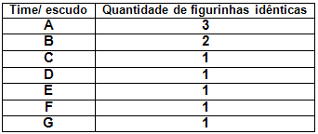
1. (UERJ) Um estudante possui dez figurinhas, cada uma com o escudo de um único time de futebol, distribuídas de acordo com a tabela. Para presentear um colega, o estudante deseja formar um conjunto com cinco dessas figurinhas, atendendo, simultaneamente, aos seguintes critérios:
– duas figurinhas deverão ter o mesmo escudo;
– três figurinhas deverão ter escudos diferentes entre si e também das outras duas.
De acordo com esses critérios, o número máximo de conjuntos distintos entre si que podem ser formados é igual a:

(A) 32 (B) 40 (C) 56 (D) 72

2. (UERJ) Sete diferentes figuras foram criadas para ilustrar, em grupos de quatro, o Manual do Candidato do Vestibular Estadual 2007. Um desses grupos está apresentado a seguir.

Considere que cada grupo de quatro figuras que poderia ser formado é distinto de outro somente quando pelo menos uma de suas figuras for diferente. Nesse caso, o número total de grupos distintos entre si que poderiam ser formados para ilustrar o Manual é igual a:

(A) 24 (B) 35 (C) 70 (D) 140

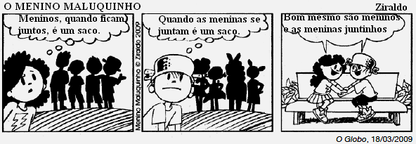
3. (UERJ) Considere como um único conjunto as 8 crianças – 4 meninos e 4 meninas – personagens da tirinha. A partir desse conjunto, podem-se formar n grupos, não vazios, que apresentam um número igual de Meninos e de meninas. O maior valor de n é equivalente a:

(A) 45 (B) 56

(C) 69 (D) 81

4. (FGV) Calcule o número de permutações da palavra ECONOMIA que não começam nem terminam com a letra O.

5. (UERJ) Numa cidade os números telefônicos não podem começar por zero e têm oito algarismos dos quais os quatro primeiros constituem o prefixo. Considere que os quatro últimos dígitos de todas as farmácias são (0000) e que o prefixo da farmácia Vivavida é formado pelos dígitos 2, 4, 5 e 6, não repetidos e não necessariamente nessa ordem. O número máximo de tentativas a serem feitas para identificar o número telefônico completo dessa farmácia equivale a:

6. (FUVEST) Dez meninas e seis meninos participarão de um torneio de tênis infantil. De quantas maneiras distintas essas 16 crianças podem ser separadas nos grupos A, B, C e D, cada um deles com 4 jogadores, sabendo que os grupos A e C serão formados apenas por meninas e o grupo B, apenas por meninos?

7. (FUVEST) Três empresas devem ser contratadas para realizar quatro trabalhos distintos em um condomínio. Cada trabalho será atribuído a uma única empresa e todas elas devem ser contratadas. De quantas maneiras distintas podem ser distribuídos os trabalhos?

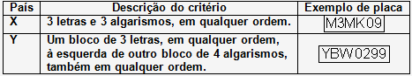
8. (UERJ) A tabela apresenta os critérios adotados por dois países para a formação de placas de automóveis. Em ambos os casos, podem ser utilizados quaisquer dos 10 algarismos de 0 a 9 e das 26 letras do alfabeto romano. Considere o número máximo de placas distintas que podem ser confeccionadas no país X igual a n e no país Y igual a p. A razão corresponde $\frac{n}{p}$a:
(A) 1 (B) 2 (C) 3 (D) 6

